Дискреционное разграничение прав в Linux. Расширенные атрибуты
Лабораторная работа 4
Рыбалко Тимофей Александрович
Основы информационной безопасности

Цель работы

Цель
- Получение практических навыков работы в консоли с расширенными атрибутами файлов в ОС Linux.
- Изучение механизмов дискреционного разграничения доступа с использованием атрибутов a и i.Linux.

Скриншоты и описание действий

1. Установка расширенного атрибута a
- Действие: От имени пользователя guest была проверена начальная конфигурация файла /home/guest/dir1/file1. При попытке установить расширенный атрибут a от обычного пользователя получен отказ. После повышения привилегий до суперпользователя атрибут a был успешно установлен.:
- Скриншот: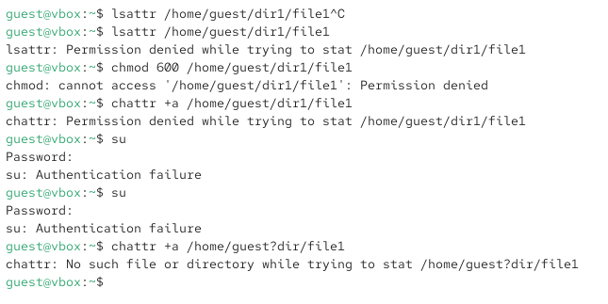
Установка расширенного атрибута

2. Проверка работы атрибута a
- Действие: При установленном атрибуте a была выполнена дозапись слова «test» в файл с помощью оператора >>. Операция завершилась успешно. Попытки перезаписать файл (>), удалить или переименовать его завершились ошибкой
- Скриншот: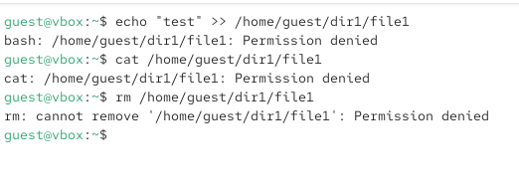
Проверка работы атрибута a

3. Попытка изменения прав при атрибуте a
- Действие: При активном атрибуте a была предпринята попытка изменить стандартные права доступа к файлу с помощью chmod. Команда завершилась ошибкой, что подтверждает блокировку любых изменений метаданных файла.
- Скриншот: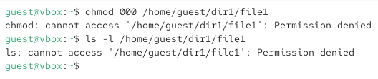
Попытка изменения прав при атрибуте a

4. Снятие атрибута a и проверка операций
- Действие: От имени суперпользователя был снят атрибут a с файла. После этого операции перезаписи, удаления и переименования стали доступны для обычного пользователя.
- Скриншот: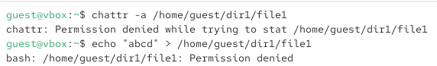
Снятие атрибута a и проверка операций

5. Установка атрибута i
- Действие: На файл был установлен расширенный атрибут i от имени суперпользователя. При попытках дозаписи, перезаписи, удаления или переименования файла все операции завершились ошибкой. Атрибут i обеспечивает более строгую защиту, чем a, полностью блокируя любые изменения файла и его метаданных.
- Скриншот: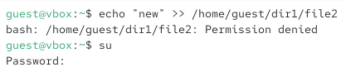
Установка атрибута i

Заключение
- В ходе выполнения лабораторной работы №4 были получены практические навыки работы с расширенными атрибутами файлов a и i в ОС Linux.

